# [https://encrypted-tbn2.gstatic.com/images?q=tbn:ANd9GcS06DT0sPwTteoKO_GybXguTyDW0I5KC5z0reKZJQmvUMl8UVD-](http://www.google.cz/imgres?hl=cs&biw=1600&bih=742&tbm=isch&tbnid=4KAybJgEm3_QtM:&imgrefurl=http://www.predskolaci.cz/?p=7304&docid=zzeNcHuP5l7elM&imgurl=http://www.predskolaci.cz/wp-content/uploads/2009/08/vesele-podzimni-listy.jpg&w=591&h=603&ei=Du9eUqTMLs-rhQexh4CoBw&zoom=1&iact=rc&page=1&tbnh=135&tbnw=133&start=0&ndsp=33&ved=1t:429,r:21,s:0,i:158&tx=64&ty=79)

# KOJICKÉ

# NOVINY

### ročník 2015, číslo 3, říjen

|  |
| --- |
| **Z obecního zastupitelstva** |

V sychravém pátečním večeru, 8. října 2015, se zasedání obecního zastupitelstva zúčastnilo pouhých šest občanů. Starostka obce seznámila přítomné s **poštou došlou** na obecní úřad od minulého zasedání. Od Úřadu pro zastupování státu ve věcech majetkových dostáváme nepravidelně výpis pozemků v katastrálním území Kojice s nedostatečně identifikovaným vlastníkem. Může se jednat o osoby, které již nežijí nebo vlivem jiných okolností nejsou zápisy v katastru nemovitostí úplné. K uplatnění svých práv mají potenciální vlastníci stanovenou lhůtu 10 let, poté nemovitosti přejdou do vlastnictví státu. Od MěÚ Chvaletice jsme obdrželi informaci o kolaudačním souhlasu bytového domu firmy Agros a souhlas s rozdělením pozemků u bývalé jídelny, které jsou předmětem prodeje vlastníkům okolních nemovitostí. KÚ Pardubického kraje nás požádal o předběžný souhlas s bezúplatným prodejem pozemku 1034/1 na hranici kraje u Vinařic, přes který vede silnice třetí třídy.

Starostka shrnula **hospodaření obce** za první tři kvartály letošního roku. Přestože příjmy za uvedené období jsou plněny v úrovni 73% rozpočtu, některé daňové položky dosahují výrazně nižších hodnot proti plánu. Celkové příjmy za uvedené období činí 3 740 tis. Kč. Za stejné období ubylo z obecní kasy 4 126 tis. Kč, z čehož největší položky představuje první faktura za opravu kanalizace (1 800 tis. Kč) a nákup traktůrku na sekání trávy. Zastupitelé schválili dvě rozpočtová opatření. První se týkalo dotace na vybavení jednotky hasičů a druhé souvisí s nutnou opravou střechy na budově obecního úřadu.

Pan Morávek zrekapituloval aktuální **stav akcí realizovaných v letošním roce**. Dostavba kanalizace ve východní části obce se průběžně potýká s drobnými problémy, které jsou řešené v rámci kontrolních dnů. Občané této lokality netrpělivě očekávají ukončení stavby, aby zmizely z ulic stroje a prostranství bylo upravené. Dle uzavřené smlouvy o dílo by měla být akce dokončena do konce listopadu a zatím vše směřuje ke splnění termínu. Z akce Opatření ke zvýšení bezpečnosti provozu byla dosud zrealizována oprava komunikace u středisek firem a osazeny nové omezující dopravní značky. Objednali jsme dále radary upozorňující na rychlost, které budou umístěny po obou stranách komunikace v úrovni autobusové zastávky. Je dokončeno stavební řízení na větší opravu komunikace od křižovatky u Honových směrem ke střediskům, zahrnující zrušení trojúhelníku u hlavní silnice a rozšíření komunikace u parku. Realizace se uskuteční v roce 2016.

Zastupitelé dále diskutovali **plán akcí na rok 2016**. Kromě již zmiňované úpravy silnice, plánujeme realizaci odvodnění před obchodem. To bude součástí akce bezpečnost chodců v obci, v rámci které chceme vybudovat nový chodník mezi obchodem a hospodou za přispění Státního fondu dopravní infrastruktury. Další prioritu představuje finální oprava silnice ve východní části obce.

Pokračují práce na **novém územním plánu obce**. V srpnu se uskutečnilo veřejné projednání návrhu s dotčenými institucemi, které se mohly k dokumentu vyjádřit do 9. října. Nyní dochází k zapracování jejich připomínek. Poté bude aktualizovaný plán předložen veřejnosti.

Zastupitelé schválili požární řád obce. Více informací naleznete v samostatném článku. Poslední letošní zasedání zastupitelstva se uskuteční v pátek, 18. prosince.

*Jana Bílá*

**My máme rádi Kojice,**

**líbí se nám tu velice,  
když ráno odcházíme svými vrátky,  
těšíme se, až zase budem zpátky.**

**My máme rádi Kojice,**

**i když je špatná silnice.  
věříme si, že všechno dál zvládnem,  
špatné náladě nikdy nepropadnem.**

**R: Mejdan, mejdan podle plánu,  
podobá se flámu a tak skončí k ránu, zpívajíce**

**Mejdan, mejdan skončí k ránu  
a tak podle plánu, za úsvitu oslavíme ty Kojice.**

**My máme rádi Kojice,**

**ve dne i v záři měsíce,  
sousedka nám vaří dobrou kávu**

**někdy nabídne jégra jindy trávu.  
Jen občas někdo závidí,**

**no nedivme se, jsme lidi,  
když by ale šlo do tuhýho  
spolehnout může jeden na druhýho.**

Kalendář akcí:

19.7. myslivecké hody

31.7. zasedání obecního zastupitelstva

16.8. zábava TJ Sokol Kojice

Kalendář akcí:

19.7. myslivecké hody

31.7. zasedání obecního zastupitelstva

16.8. zábava TJ Sokol Kojice

Kalendář akcí:

19.7. myslivecké hody

31.7. zasedání obecního zastupitelstva

16.8. zábava TJ Sokol Kojice

Kalendář akcí:

19.7. myslivecké hody

31.7. zasedání obecního zastupitelstva

16.8. zábava TJ Sokol Kojice

Kalendář akcí:

19.7. myslivecké hody

31.7. zasedání obecního zastupitelstva

16.8. zábava TJ Sokol Kojice

Kalendář akcí:

19.7. myslivecké hody

31.7. zasedání obecního zastupitelstva

16.8. zábava TJ Sokol Kojice

S blížícím se koncem roku připravujeme pro naše občany:

**29.11. 2015**

**rozsvícení vánočního stromu spojené s prodejem vánočních dekorací**

**5.12. 2015**

**mikulášská nadílka pro děti v motelu Železné Hory**

**31.12. 2015**

**silvestrovský běh do Brynďáku**

**31.12. 2015 (24:00)**

**sejdeme se u Kapličky**

**2**.

|  |
| --- |
| **Společenská rubrika** |

V období srpen až říjen 2015 oslavili někteří naši spoluobčané krásná životní jubilea. Také my jsme se připojili ke gratulantům blahopřáním nebo návštěvou s přáním oslavencům hlavně hodně zdraví a spokojenosti do dalších let. V srpnuoslavovali pan Jan Horáček a paní Miloslava Zámišová, v září pan Jan Sýkora a v říjnu pan Ladislav Černík.

 Naše obec se rozrostla o nového občánka. Manželům Radce a Toníkovi Morávkovým se narodil dne 17. 10. 2015 syn Matěj. Přejeme miminku hodně zdraví a rodičům jenom samou radost při jeho výchově.

*Jana Vršovská*

**Ludvův druhý špacír**

**…z požárního řádu…**

**aneb podzimní procházka parkem Doubrava.**

Po horkých dnech náš dostatečně odpočinutý skřítek zase jednou opustil brloh a vyrazil na podzimní špacír. Popis cesty po dlouhém přemlouvání zanechal, tak můžeme opět vyrazit po jeho stopách. Nejdříve nás čeká cesta autem do Žlebů, poté ještě lokálkou. Najít ve Žlebech nádraží je trochu oříšek, ale informace od místních pomohla. První odbočkou vlevo pod serpentýnou. Stará cesta nás dovedla podél řeky až k dřevěnému, na první pohled chatrnému mostu, který přejedeme a zaparkujeme vedle staré nádražní budovy. Nastupujeme do motoráčku a vyjíždíme ze zajímavého souvraťového nádraží. Po 20min kodrcání přijíždíme do Třemošnice. Nemáme-li zásoby, kousek od nádraží nás spasí jakýsi super novodobý koloniál. Obsluha není zdaleka tak úslužná jako za starých časů, ale bereme zavděk i tím. Po cestě mimo Ronova jiná možnost není.

Vyrážíme nejdříve kousek městem a za mostkem přes Zlatý potok odbočíme doprava a žlutá nás vede kolem školy a učiliště až k lesu a řece. Na rozcestí po zelené na Mladotice podél vody. Cestu po chvíli kříží Zlatý potok. Přejdeme lávku u soutoku s Doubravou. Stále po zelené míjíme zbytky torza mladotického jezu a podle suchého náhonu do vsi. Nezdržujeme se a míříme do Chittusina údolí, stále podle řeky. U Martinova kamene (peřeje) cesta odbočuje, ale my se držíme řeky. Následuje peřej u zelené chaty a znovu po zelené směr Ronov. U jezu úzkou pěšinkou na cestu mezi náhonem a řekou. Za vodním tunelem přes lávku a nahoru. Podél starého sadu do Ronova. Na rozcestí můžeme vpravo po značené cestě městem, nebo podél řeky mimo značenou trasu. Vybíráme mimo město, přejdeme most a hned odbočíme vpravo a podél řeky kolem zahrádek, pak do kopce a zase dolů. Míjíme zbytky laviček podél cesty, sem tam se objeví zbytky starého, neplatného označení. Cesta se vrací k vodě a jsme u rozcestníku a klubovny skautů a vodáků. Po červené pokračujeme na hranici krajů a pak stále podle vody do Žlebů. Míjíme jez a mlýn, podle značení zámeckým parkem pak už jen kousek a cíl nádraží.

Trasa měří 12 km a je lehce náročná. Vede romantickým údolím s řekou, skalnatými tůněmi se pstruhy, parmami a raky, převážně lužním lesem. Možno i cyklo, cca 3 úzká místa nutno přenést. Pozor na cestu za vodním tunelem!! Podle náhonu dojdete ke krásnému Korečnickému mlýnu, kde cesta končí. Možno za nízkého stavu přebrodit a pokračovat po druhé straně do Ronova.

A kam příště? Zimní kolečko po industriálních stopách a zapomenutých cestách Železných hor. Převážně mimo značené cesty a pár typů na opuštěné lomy v okolí.

*Jan Liška*

Požární řád stanovuje základní zásady organizace požární bezpečnosti obce a povinnosti občanů a podnikajících subjektů. Občané jsou zejména povinni počínat si tak, aby nedocházelo ke vzniku požáru, zejména při používání tepelných, elektrických, plynových a jiných spotřebičů, při skladování hořlavých látek, manipulaci s nimi nebo otevřeným ohněm. Dále musí zajistit přístup k rozvodných zařízením elektrické energie, k uzávěrům plynu, vody a topení. Jsou povinni obstarat si odpovídající požárně bezpečnostní zařízení a věcné prostředky požární ochrany.

Při zdolávání požáru je každý povinen:

* provést nutná opatření pro záchranu ohrožených osob,
* uhasit požár, jestliže je to možné, nebo provést nutná opatření k zamezení jeho šíření,
* ohlásit neodkladně na určeném místě zjištěný požár nebo zabezpečit jeho ohlášení,
* poskytnout osobní pomoc jednotce požární ochrany na výzvu velitele zásahu, velitele jednotky požární ochrany nebo orgánu obce.

Každý je povinen na výzvu velitele zásahu, velitele jednotky požární ochrany nebo orgánů obce poskytnout dopravní prostředky, zdroje vody, spojová zařízení a jiné věci potřebné ke zdolání požáru. Každý, kdo poskytne věcnou pomoc při zásahu jednotek PO, má nárok na náhradu vzniklých výdajů dle zvláštních předpisů.

K zabezpečení úkolů na úseku represe má obec zřízenou Jednotku sboru dobrovolných hasičů Kojice kategorie JPO V (dále jen JSDH). Zásahovou jednotku JPO Kojice tvoří jedna jednotka složená z 1 družstva, minimálně o sníženém početním stavu. Zastupitelstvo obce jmenuje a odvolává jeho velitele po projednání s ředitelem HZS Pardubického kraje. Velitel JSDH řídí a organizuje odbornou přípravu členů JSDH. Velitel zastupitelstvu obce předkládá návrhy na potřebné materiální zabezpečení JSDH a nejméně 1x ročně zprávu o akceschopnosti JSDH. Mimo území Kojic vyjíždí tato jednotka podle požárního poplachového plánu kraje, nebo na pokyn krajského operačního střediska HZS. Zastupitelstvo obce je povinno nejméně 1x ročně provést prověrku akceschopnosti JSDH.

Požární poplach v obci se vyhlašuje požární sirénou kolísavým tónem 25 sekund zapnuto, 10 sekund vypnuto, 25 sekund zapnuto nebo místním rozhlasem nebo jiným způsobem (např. voláním hoří). Pomoc při zdolávání požárů je trvale zajištěna prostřednictvím krajského operačního střediska HZS v Pardubicích na lince **150**. Dále je možno využít čísla tísňového volání **112**.

*Jana Bílá*

*Jan Liška*

|  |
| --- |
|  |

*Opět jsme cestovali za kulturou do Prahy. Tentokrát do Studia dva na divadelní představení* ***Soukromý skandál.*** *Vtipné komedii na aktuální témata jak postoupit v kariéře, i jak lze jedním špatným rozhodnutím přijít o celý majetek, dodali říz herecké výkony v podání Evy Holubové, Maroše Krámára či Kryštofa Hádka. Další zájezd do pražského divadla plánujeme na březen či duben 2016. Máme náměty i na další divadelní představení, která by se uskutečnila přímo v naší obci, tak snad něco vyjde a ukrátíme některý ze zimních pátečních večerů.*

**MÁME RÁDI KOJICE**

**MÁME RÁDI KOJICE**

**MÁME RÁDI KOJICE**

**2**.

**MÁME RÁDI KOJICE**

Do oslav padesátého výročí prvního sjezdu rodáků v Kojicích se zpočátku nikomu příliš nechtělo. První sjezd rodáků v roce 1965 nebyl spojen s výročím vzniku obce, ale bylo dvacet let po válce a kulturních a společenských akcí se v té době příliš nekonalo. A tak se před padesáti lety zrodila velká akce, na kterou se připravovala celá vesnice celý rok, aby nakonec 3 dny probíhaly velkolepé oslavy. Nikdo ze současných zastupitelů to samozřejmě nepamatuje, tak bylo zpočátku těžké celou tu letošní akci nějak uchopit, promyslet, rozpracovat, zrealizovat. Dnes žijeme v jiné době (a já často používám verš českého textaře Michala Horáčka v nádherné době), kdy máme desítky možností, jak trávit svůj volný čas. Každý víkend se koná řada akcí v okolí, že jediným naším problémem se stává, jak na to všechno najít čas.

A tak jsme přemýšleli, jak udělat kulturně společenské odpoledne, které zaujme a přiláká naše občany a rodáky, které upoutá všechny věkové kategorie, které bude obsahovat prvky zábavné i poučné, které využije technické vymoženosti dnešní doby. Věříme, že se nám to povedlo a slideshow, naučná stezka, zábavná soutěž i večerní zábava, přispěli ke krásně strávenému posvícenskému sobotnímu dni.

Na posvícení v Kojicích většinou bývá nestálé počasí, spíše chladnější. Tento rok, nezvykle teplého a suchého léta, nám dopřál i na naši sváteční sobotu velmi teplé počasí až do pozdních nočních hodin. A jak to vlastně celé probíhalo?

Ještě celé dopoledne velký stres. Hasiči od rána natahovali plachty v parku a snažili se maximálně zatemnit prostor pro promítání. Ani vrstvy plachet však nezabránili usilovnému sluníčku proniknout na plátno, až muselo nakonec přijít rozhodnutí: připravený film nebudeme promítat na plátno, ale spustíme jej na televizi větších rozměrů.

Začínáme ve 14 hodin, registrujeme účastníky (téměř 200), rozdáváme placky se znakem obce a začíná první slideshow. Sedmnáctiminutový film zahrnuje historii i současnost naší obce, nejvýznamnější události, fota z let minulých i dnešní doby. Pracovali jsme s kronikami, archívem a nám dostupnými materiály. Mohlo se stát, že jsme něco opomněli, ale to už je osud individuálních zpracování. Musím poděkovat Markétě Bílé, která ze všech předaných podkladů zpracovala výsledný film. Film bude v nejbližší době umístěn na internetových stránkách obce, sice v trošku nižší kvalitě než byl promítán, ale volně k dispozici všem.

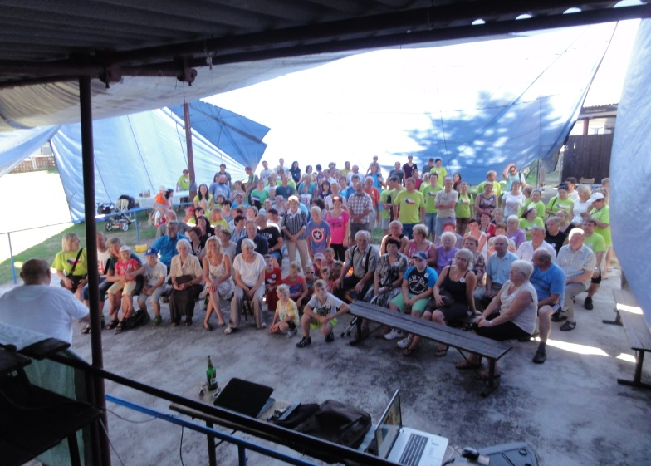

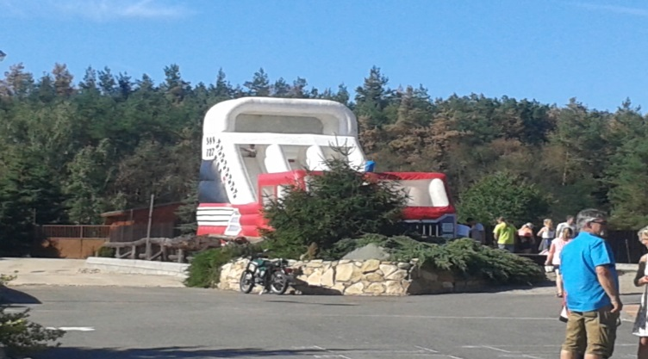

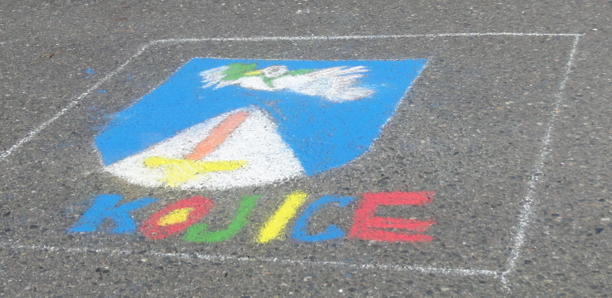

**3**.

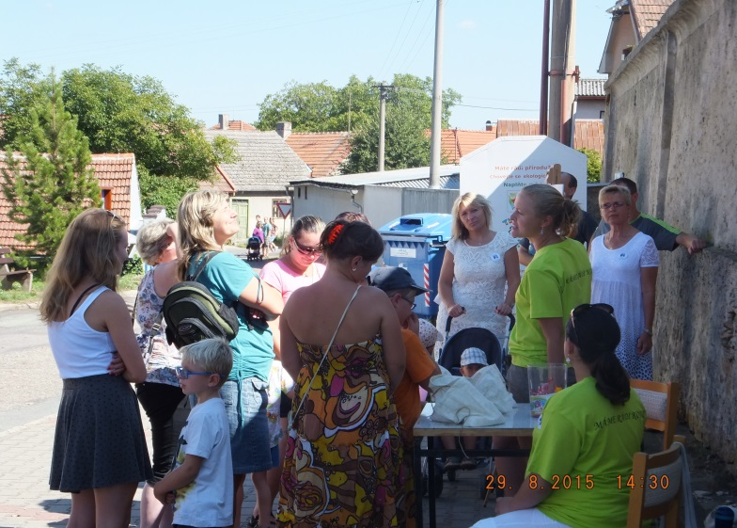Po prvním promítnutí se již tvoří fronta u startu na naučnou stezku. Park opouští první skupinka směrem k obecnímu úřadu, kde se nachází stanoviště zaměřené na historii obce. Účastníci mají možnost nahlédnout i do prostor naše kostela, který je kulturní památkou. Další zastavení cestou do motorestu Železné hory jsou zaměřené na Pardubický kraj, zeměpisné údaje, přírodopis, sport v obci, spolky v obci a divadlo. Na každém stanovišti kromě krátkého výkladu čeká účastníky nějaký testík, hra a odměna pro děti.

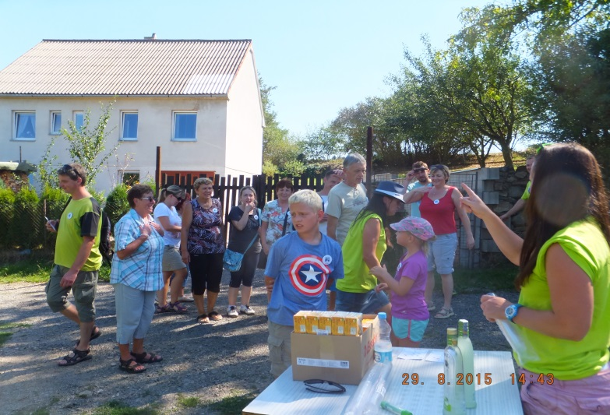Postupně se dění přesouvá do areálu motelu. Občané jsou vítání sklenkou sektu, děti limonádou. Abychom ukrátili chvíli dětem, než se přesunou všichni z parku, mohou malovat křídami do připravených čtverců cokoliv, co připomíná Kojice. Jejich výtvory ocenili dospělí zlaťákami do připravených košíčků u každého obrazu. Hlavní lákadlo ale pro všechny malé návštěvníky představuje velký skákací hrad ve tvaru hasičského auta. Do šesté večerní tak probíhají souběžné závodní jízdy po skluzavkách, kterým neodolali ani někteří dospělí.

Hlavní program dne - soutěž Máme rádi Kojice – odstartoval přibližně o půl páté. Dva soutěžní týmy vítá moderátor a plný sál zčásti převlečený do barevných kojických triček. Tým modrých vedla paní Zdeňka Rypková a kromě ní v něm soutěžili Jan Horáček, Leona Šimková, Václav Hon, Pavel Vančura. Tým červených s kapitánkou Blankou Honovou se dále sestával z Jany Volné, Petra Panchártka, Václava Loužila a Miroslavy Mifkové. Boj to byl vyrovnaný do posledního soutěžního kolo, ve kterém byla šance zvrátit celý dosavadní průběh hry. A to se také stalo. Rozpoznání pantomimou předvádění pojmu DOŽÍNKY přineslo nakonec vítězství červeným. Emoce byly obrovské, ale vesměs pozitivní. Cena byla pro oba týmy stejná. Košíček s lahvemi sektu, jen se nepatrně lišil jejich počet.

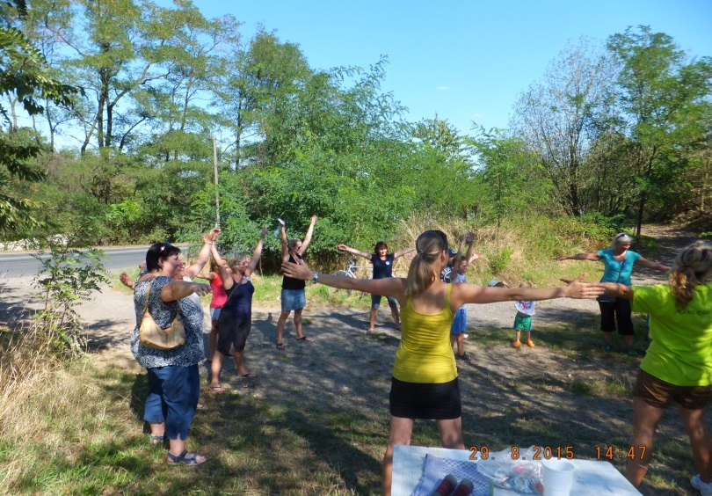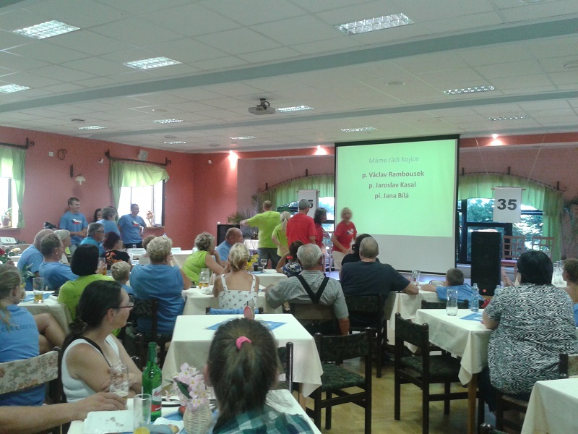Hlavním cílem byla zábava, a to se snad podařilo, jak pro soutěžící, tak pro přítomné v sále. V rámci her jsme se přesunuli do minulosti, soutěžící poznávali např. kojická stavení z padesátých let, hledali v mapě původní názvy jednotlivých lokalit, vzpomněli jsme na osoby, které v obci po sobě zanechaly svoji stopu. Otázky ze současnosti byly spíše tipovací: Jaké je nejčastější mužské křestní jméno v Kojicích (Josef – celkem 23), jaký je nejsilnější ročník (1975 – tedy současní čtyřicátníci – celkem 16) a další.

**4**.

Večer pokračoval venkovní zábavou v areálu motelu, ze které poslední účastnici odcházeli kolem třetí ráno. Věříme, že kdo se zúčastnil, pobavil se a nelitoval. Děkuji všem, kteří přispěli ke zdárnému průběhu akce. Díky moc. Říká se, že zdařilý pokus se nemá opakovat. My jsme si ale dohodli, že bychom jedno opakování soutěže zkusili. Tak si na poslední srpnovou sobotu 2016 nic neplánujte a mějme společně zase rádi Kojice.

*Jana Bílá*

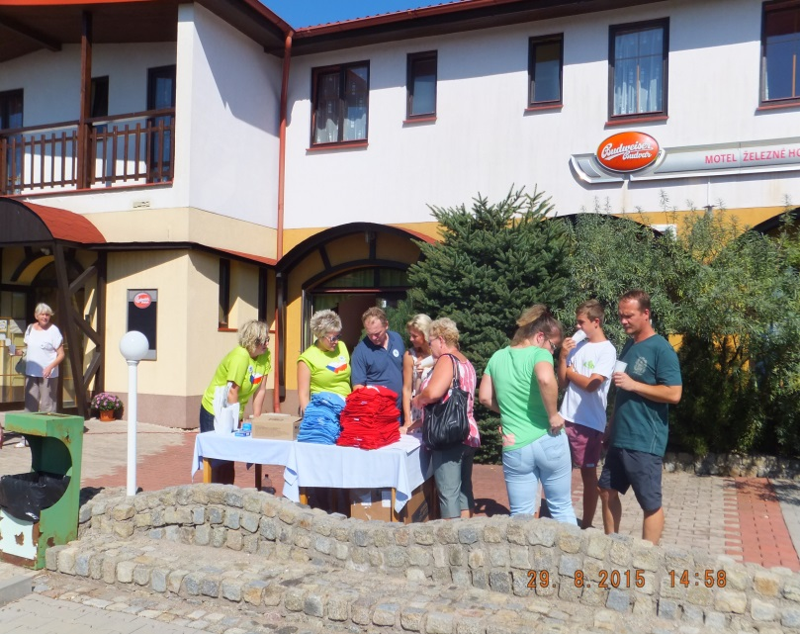

**Společně na nejvyšší českou horu**

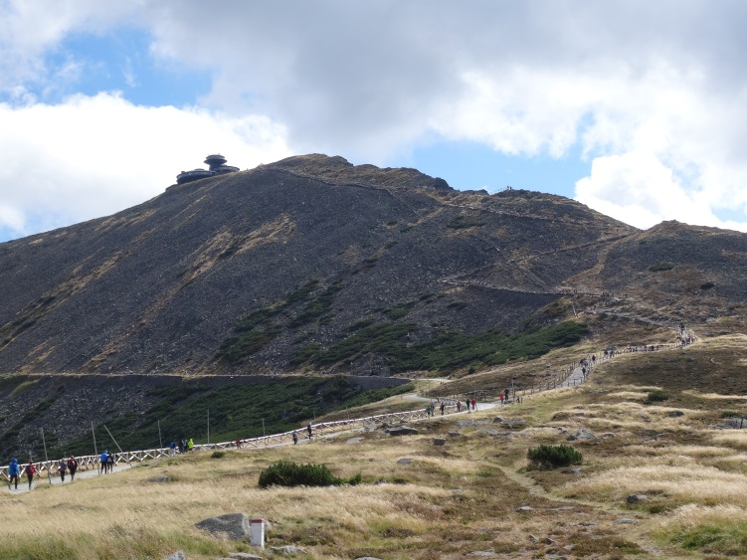

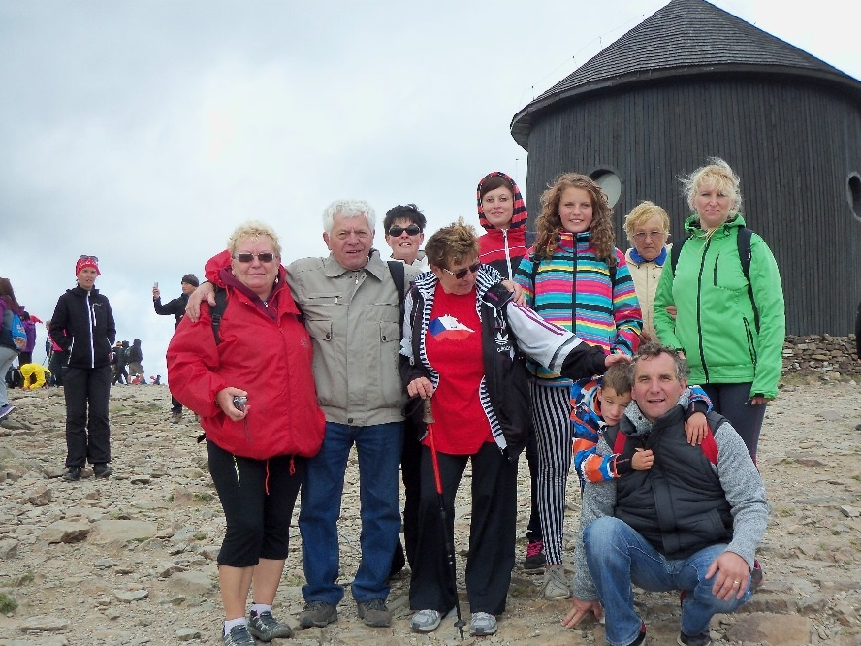

Zájmem o autobusový výlet do Krkonoš jsme byli překvapeni. Zdolat nejvyšší horu Čech vyrazil z Kojic plný autobus. V Peci pod Sněžkou parkovalo takových autobusů desítky a lidmi se to hemžilo jako na Václaváku. Jedna kojická skupinka vyráží do fronty na lanovku, druhá se od počátku chystá na pěší výstup Obřím dolem. Váhavci se přidávají k jedné nebo druhé z nich. Lanovka jezdila jenom na Růžovou horu, a tak i lanovkáři, pokud chtěli zdolat vrchol, museli napnout svoje síly a vystoupat po stovkách schodů po svých.

Na vrcholu zima, vítr, přelidněno. Ale také pocit: jsme dobří, zvládli jsme to. Ani cesta dolů nebyla procházka růžovou zahradou. Většina si ji zpříjemnila posezením v boudě na Růžohorkách a doplněním energie pivkem, vínem či knedlíky s borůvkami. Ty už nějak k těm Krkonošům patří. Cestou domů autobus mlčí, únava je znát na každém. Tak si to účastníci zájezdu musí dopovědět na příštím výletě. Kam vyrazíme? Na Ještěd, na Praděd nebo třeba do Prachovských skal? Je tolik krásných míst a tolik věcí k vidění…

**Sněžka** je se svými 1603 [m n. m.](https://cs.wikipedia.org/wiki/Nadmo%C5%99sk%C3%A1_v%C3%BD%C5%A1ka) nejvyšší horou Hraničního (Slezského) hřebenu i celého [Česka](https://cs.wikipedia.org/wiki/%C4%8Cesko). Je to významná dominanta východní části Krkonoš. Přes vrchol Sněžky prochází česko-[polská](https://cs.wikipedia.org/wiki/Polsko) [hranice](https://cs.wikipedia.org/wiki/St%C3%A1tn%C3%AD_hranice), nejvyšší bod se nachází na polské straně hranice, několik metrů západně od kaple sv. Vavřince. Na vrchol vede ze 4,5 km vzdálené [Pece pod Sněžkou](https://cs.wikipedia.org/wiki/Pec_pod_Sn%C4%9B%C5%BEkou) [kabinková lanovka](https://cs.wikipedia.org/wiki/Lanov%C3%A1_dr%C3%A1ha_Pec_pod_Sn%C4%9B%C5%BEkou_%E2%80%93_Sn%C4%9B%C5%BEka). Severní, polská strana spadá do údolí řeky [Lomničky](https://cs.wikipedia.org/w/index.php?title=Lomni%C4%8Dka_(%C5%99eka)&action=edit&redlink=1), západní do [Úpské rašeliny](https://cs.wikipedia.org/w/index.php?title=%C3%9Apsk%C3%A1_ra%C5%A1elina&action=edit&redlink=1), jihozápadní část do [Obřího dolu](https://cs.wikipedia.org/wiki/Ob%C5%99%C3%AD_d%C5%AFl), jihovýchodní do údolí Jeleního potoka a východní přecházejí v [Obří hřeben](https://cs.wikipedia.org/wiki/Ob%C5%99%C3%AD_h%C5%99eben). Vrcholek hory je skalnatý a má rozlohu okolo 120 000 [m²](https://cs.wikipedia.org/wiki/M%C2%B2). Jelikož je Sněžka nejvyšší hora v širokém okolí, je z vrcholu rozsáhlý [panoramatický](https://cs.wikipedia.org/wiki/Panorama) rozhled. Vrchol slouží jako častý turistický cíl a pro jeho dosažení je možné využít celou řadu [turistických cest](https://cs.wikipedia.org/w/index.php?title=Turistick%C3%A1_cesta&action=edit&redlink=1) a to jak [pěších](https://cs.wikipedia.org/wiki/Ch%C5%AFze), [cyklistických](https://cs.wikipedia.org/wiki/Cyklistika) tak i [běžkových](https://cs.wikipedia.org/wiki/B%C4%9B%C5%BEky).

Název Sněžka pochází z [19. století](https://cs.wikipedia.org/wiki/19._stolet%C3%AD), je odvozen od pojmenování *Sněžná* – jako „[sněhem](https://cs.wikipedia.org/wiki/Sn%C3%ADh) pokrytá“. První český název byl *Pahrbek Sněžný*, pak *Sněžovka*, od roku [1823](https://cs.wikipedia.org/wiki/1823) pak definitivně Sněžka. Narazit lze i na názvy *Sněhovka* či doslovný překlad z němčiny *Sněhkopa*.

První v historii zaznamenaný výstup je z roku [1456](https://cs.wikipedia.org/wiki/1456), kdy jistý [Benátčan](https://cs.wikipedia.org/wiki/Ben%C3%A1tky) hledal v horách [drahé kamení](https://cs.wikipedia.org/wiki/Drahokam). V letech [1563](https://cs.wikipedia.org/wiki/1563)–[1566](https://cs.wikipedia.org/wiki/1566) se pokusil změřit nadmořskou výšku hory [slezský](https://cs.wikipedia.org/wiki/Slezsko) učenec Kryštof Schilling. Naměřil neuvěřitelných 5880 m (o 1000 metrů více než má [Mont Blanc](https://cs.wikipedia.org/wiki/Mont_Blanc)). V roce [1569](https://cs.wikipedia.org/wiki/1569) pan Jiřík z Řásně naměřil 2035 m.

[23. srpna](https://cs.wikipedia.org/wiki/23._srpen) [1935](https://cs.wikipedia.org/wiki/1935) vyjel na Sněžku ve [Škodě Popular](https://cs.wikipedia.org/wiki/%C5%A0koda_Popular) [Břetislav Jan Procházka](https://cs.wikipedia.org/wiki/B%C5%99etislav_Jan_Proch%C3%A1zka) a Mojmír Urbánek. Před nimi však na vrchol Sněžky vyjel v roce [1932](https://cs.wikipedia.org/wiki/1932) již konstruktér Josef Bašek, arci méně náročnou cestou po tehdejší československo-německé hranici.

Vrchol Sněžky je poměrně rozlehlý. Nejstarší stavbu najdeme na polské (slezské) straně vrcholu. Je to 14 metrů vysoká kaple [sv. Vavřince](https://cs.wikipedia.org/wiki/Svat%C3%BD_Vav%C5%99inec), jejíž stavba byla provedena v letech [1665](https://cs.wikipedia.org/wiki/1665)–[1681](https://cs.wikipedia.org/wiki/1681). Bohoslužby se zde konaly pětkrát ročně. Kaple byla v roce [1810](https://cs.wikipedia.org/wiki/1810) uzavřena a do roku [1850](https://cs.wikipedia.org/wiki/1850) sloužila jako hospoda a útulek. Roku [1854](https://cs.wikipedia.org/wiki/1854) byla znovu vysvěcena a následně několikrát poničena [požárem](https://cs.wikipedia.org/wiki/Po%C5%BE%C3%A1r) a obnovena.

V roce [1850](https://cs.wikipedia.org/wiki/1850) vznikla Polská (dříve Slezská) bouda. O sedm let později vyhořela, ale byla obnovena a sloužila až do roku [1976](https://cs.wikipedia.org/wiki/1976), kdy byl dán do užívání současný horský [hotel](https://cs.wikipedia.org/wiki/Hotel). V roce [1900](https://cs.wikipedia.org/wiki/1900) byla postavena dřevěná budova meteorologické stanice. Stavba vysoká 18 metrů byla po [2. světové válce](https://cs.wikipedia.org/wiki/Druh%C3%A1_sv%C4%9Btov%C3%A1_v%C3%A1lka) jediná fungující [meteorologická stanice](https://cs.wikipedia.org/wiki/Meteorologick%C3%A1_stanice) ve střední [Evropě](https://cs.wikipedia.org/wiki/Evropa). Stržena byla v osmdesátých letech [20. století](https://cs.wikipedia.org/wiki/20._stolet%C3%AD).

Na české straně Sněžky stála ještě nedávno zchátralá budova České boudy z roku [1868](https://cs.wikipedia.org/wiki/1868), na jejím místě byla v letech [2005](https://cs.wikipedia.org/wiki/2005)-[2006](https://cs.wikipedia.org/wiki/2006) postavena nová [Česká poštovna](https://cs.wikipedia.org/wiki/%C4%8Cesk%C3%A1_po%C5%A1tovna_na_Sn%C4%9B%C5%BEce). Další stavbou je horní stanice [sedačkové lanovky z Pece pod Sněžkou](https://cs.wikipedia.org/wiki/Lanov%C3%A1_dr%C3%A1ha_Pec_pod_Sn%C4%9B%C5%BEkou_%E2%80%93_Sn%C4%9B%C5%BEka).

[Lanová dráha](https://cs.wikipedia.org/wiki/Lanov%C3%A1_dr%C3%A1ha) na vrchol Sněžky funguje již od roku 1949. Původní lanovka měla podobu dvojsedačky, kde cestující seděli bokem ke svahu. Cesta na vrchol trvala 20 minut.Od 21.12.2013 je v provozu nová kabinková dráha, která nahradila původní lanovou dráhu [sedačkovou](https://cs.wikipedia.org/wiki/Seda%C4%8Dkov%C3%A1_lanov%C3%A1_dr%C3%A1ha). Z [Pece pod Sněžkou](https://cs.wikipedia.org/wiki/Pec_pod_Sn%C4%9B%C5%BEkou) nyní kabinka pro čtyři osoby vyveze na vrchol až 250 návštěvníků za hodinu. Celá trasa sestává ze dvou lanovek, které mají společnou mezistanici na Růžové Hoře.

*Jana Bílá*

**5**.

|  |
| --- |
| **Školní rok začal** |

Školní rok 2015/2016 jsme zahájili v úterý 1. září s počtem dětí 24. Dvanáct dětí má trvalý pobyt v Kojicích. Ostatní děti dojíždějí z Chvaletic, Týnce nad Labem, Vinařic a Sulovic. Děti jsou ve věkovém složení od 2 do 6 let, předškoláků je 5 (4 z Kojic, 1 z Týnce). Změnou v kolektivu zaměstnanců MŠ je pí. učitelka A. Kmoníčková, která zde bude působit po dobu mateřské dovolené pí. učitelky.

Malé děti se po celé září adaptovaly na prostředí MŠ, což zvládly všechny, ale některým trvalo odloučení od rodičů delší dobu. Zpočátku děti trávily čas na školní zahradě, nyní už chodíme na procházky a učíme se procházet ve dvojicích. Pozorujeme daňky, ovečky, šli jsme se podívat k Loužilům do lesoškolky, kde nám paní Loužilová předvedla, jak se sází stromky. Také jsme využili pozvání paní Hercogové a podnikli výlet na jejich zahradu, kde si děti mohly vyzkoušet jiné prolézačky, než které mají ve školce. Děti si osvojovaly předem domluvená pravidla chování na návštěvě. Paní Hercogové děkuji.

1.10. jsme pozvali na akci rodiče a společně opékali špekáčky na školní zahradě. Prožili jsme pěkné odpoledne, na které se děti těšily. Čeká nás spousta úkolů, které děti plní během celého roku a vlastně se formou hry učí. Mým přáním je, aby děti byly spokojené a čas trávený v MŠ dostatečně užily.

A perličky? Několik vám předkládám.

„Kdo z kluků Hercogů nepil?“ Terezka odpoví: „Já.“

„Když bude hezké počasí, budeme opékat špekáčky.“ Matyášek Rambousek: „Já mám rád jenom BUŘTY.“

Kája: „Samík mě strčil, kopal a strkal do dveří a mně byla vidět jenom půlka.“ – rukou danou do poloviny obličeje ukazoval, jak mu byla vidět jenom půlka.

„Alenka má v aktovce knížky a takové malé kraviny. “

Při vykreslování obrázků měly děti vybarvovat obličeje. Říkám jim: „Kůži máme stejnou. Tak jakou zvolíme barvu?“, děti reagují: „Oranžovou nebo žlutou.“ „A kdybychom byli černoši, tak jakou barvu?“, „Černou.“, Aleš: „A kdybysme byli teplouši?“ (Bez komentáře…)

Kluci Hercogovi měli ve školce tablet, ptám se, jestli ho dostali k narozeninám. Tomášek povídá: „Já si bohužel nemůžu vzpomenout.“

Ondrášek Dařílek chodí brzy do školky. Při příchodu mi oznamuje, že ještě svítí lampy. Ptá se, kdy přijde Matyášek a odpoví si: „Přijde, až zhasnou lampy.“

Tomášek Hercog postavil domeček z kostek a po chvíli domeček spadl. Mezitím si vzal kabelky a tašky v kuchyňce a začal si do nich dávat nádobíčko z poličky. Naplnil téměř všechny tašky a já mu říkám: „Běž uklidit kostky ze stavby, co se rozbila.“, Tomášek bleskově odpoví: „Já nemůžu, jedu na dovolenou.“ V konverzaci pokračuji: „Jeď na dovolenou, až to uklidíš….“

Mým přáním je, aby nový školní rok proběhl bez komplikací a vydařil se nám.

*Jana Kůsová*

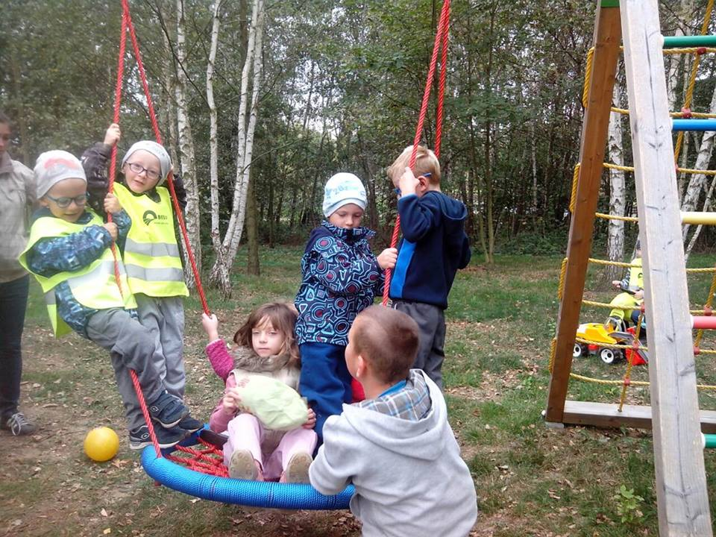

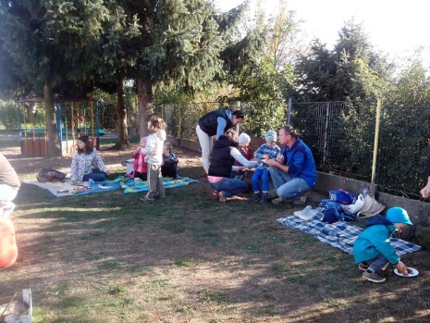

|  |
| --- |
| **Zprávy z klubu TJ SOKOL oddíl kopané** |

Nový fotbalový ročník Podzim 2015 – 2016 začal v termínu 23.8.2015 venkovním zápasem na půdě Zdechovic. Jelikož od 1.7.2015 se veškeré náležitosti píší na počítači a vše je evidováno v systému FAČR on-line, bylo zapotřebí, aby se hráči k zápasu dostavili včas. To se také podařilo, a tak jsme si mohli v klidu před sezónou říci pár organizačních věcí. Zápas jsme odehráli ve velkém stylu a vyhráli ho poměrem **5:1**, když exceloval kanonýr **Hrbek.** S tímto výsledkem jsme vstupovali na domácí zápas se Sopřečí, která navíc přijela k zápasu pouze s deseti hráči. Mysleli jsme si, že vítězství bude pouze formalitou. Jenže ejhle! Sopřeč z jednoho brejku dala branku na **0:1** a my jako opařeni jsme již do konce zápasu nedokázali srovnat, i když šance na to byly.

Vrátíme-li se o kousek zpět, je nutné říci o některých akcích. Tak předně to byla jako každý rok organizace taneční zábavy s tradiční skupinou **Triton** v termínu 15.8.2015. Tady můžeme konečně být spokojeni s účastí, která byla zatím nejvyšší se 148 lidmi. Fotbalový klub jsme byli nuceni připojit na internet. Ve spolupráci s panem Kaštánkem se podařilo, za což mu vyslovujemevelké poděkování. Třetí záležitostí bylo vyčištění stávající studny, na kterém se podíleli pánové P. Kašička, P. Munzar a J. Franta. Poté následovaly další práce na zprovoznění studny, jelikož jsme delší dobu brali městskou vodu. Práce s vodou provedl pan M. Picek osazením nového sání a čerpadla v šachtě kabiny domácích. Za provedené práce mu velmi děkujeme.

Ze sportovní činnosti je třeba se zmínit o trénincích. K mému velkému překvapení se po dlouhé době opět začalo trénovat s dobrou účastí. Přehled dosud odehraných zápasů:

|  |  |  |
| --- | --- | --- |
| Zdechovice | Kojice | 1:5 |
| Kojice | Sopřeč | 0:1 |
| Křičeň „B“ | Kojice | 1:3 |
| Kojice | Dolany | 1:1 |
| Srch „B“ | Kojice | 9:3 |
| Řečany „B“ | Kojice | 7:0 |
| Kojice | Bukovka | 1:2 |
| Paramo | Kojice | 1:0 |

Kojické noviny – občasník, číslo 3/2015. Vydává: Obecní úřad Kojice, Kojice 53, 533 12 Chvaletice, IČO 00273783. Redakční úprava: Jana Bílá. Počet výtisků 160. Redakce neodpovídá za obsah příspěvků poskytnutých čtenáři a vyhrazuje si právo příspěvky přiměřeně upravovat nebo krátit bez

souhlasu autora. Uzávěrka tohoto čísla byla 17.10. 2015. Následující číslo 4/2015 vyjde ve 52. týdnu. Uzávěrka příštího čísla je 20.12.2015.

**6**.

**MÁME RÁDI KOJICE**

4.